CRM与浏览器设置相关问题

当您第一次使用CRM展立方时，为了方便您更好的使用CRM系统，首先您应该对您的浏览器作相应的设置和调整。具体情况如下：
- 浏览器版本：IE9及以下浏览器
- 弹出窗口阻止程序

CRM系统采用弹出新窗口的模式，登陆到新的页面。因此若弹出窗口被阻止，
则无法使用CRM系统。
首先进入Internet选项界面中，如图1所示，选择隐私选项;图1 为错误的勾选，图2为正确的操作；去掉勾选后请点击右下方【应用】功能键进行保存。
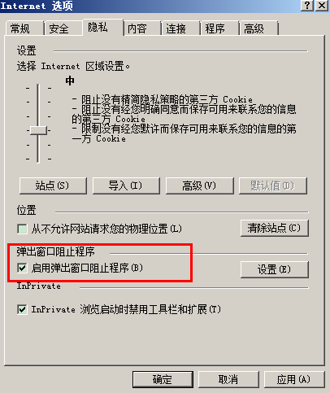
图1 错误的勾选
去掉图1红色区域中的勾
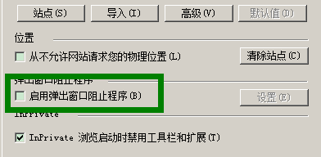
图2 正确的勾选
- 受信任站点的设置

进入Internet选项界面中，如图3所示，点击站点进入图4界面，填写并确认好网址后，添加完成即可。
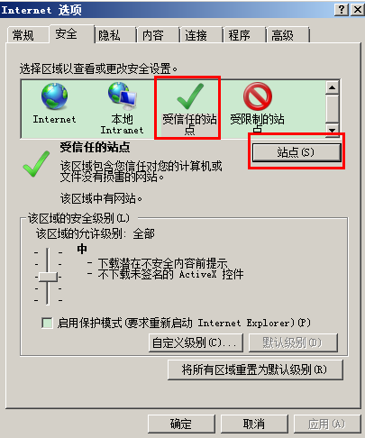
图3 设置信任站点步骤一界面
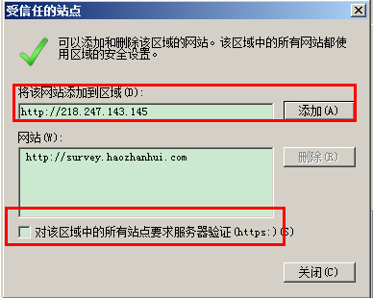
图4 设置信任站点步骤二界面
需要注意的是图4中的下方红色区域，不要勾选，否则添加站点将会不成功。

- 文件下载

由于CRM系统提供了可下载数据的功能，所有浏览器必须要支持下载功能。若不能进行下载，操作如下：
进入如图3所示页面点击自定义级别功能键进入如图5所示的界面，找到文件下载选项，勾选启用并确定即可。
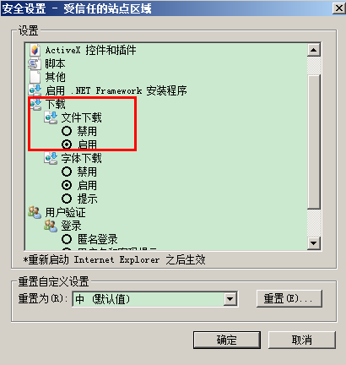
图5 安全设置界面
附件1
如果所有设置好了都已经调整完成，但是依旧打不开CRM系统，在装有360安全卫士的情况下，进行如下操作。如图6所示，点击管理，进入图8所示界面。选中360网盾，打开后操作。以下图片作为参考。
360安全卫士→360网盾→广告过滤→弹窗广告拦截
操作选项应该处于关闭状态
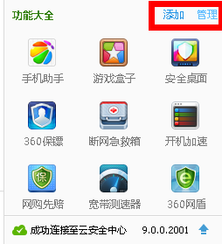
图6 360安全卫士程序界面截图

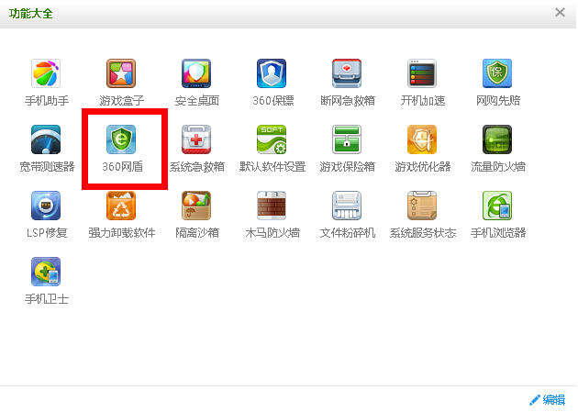
图7 功能大全
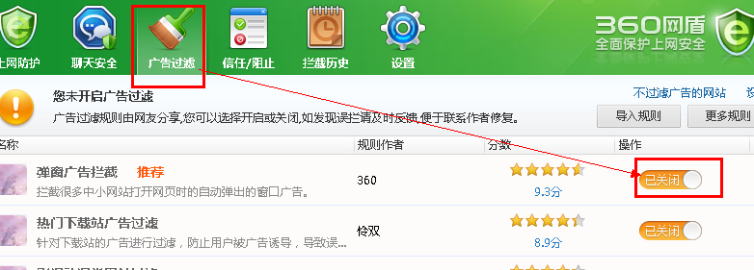
图8 操作界面

